Bài tập: Xây dựng ứng dụng “Simple Chat” với giao diện như minh họa
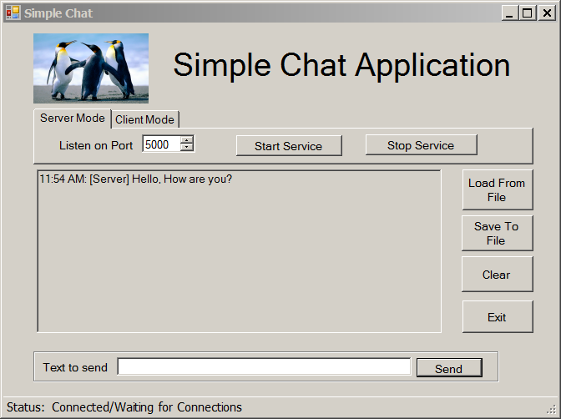
Tab Chế độ Server
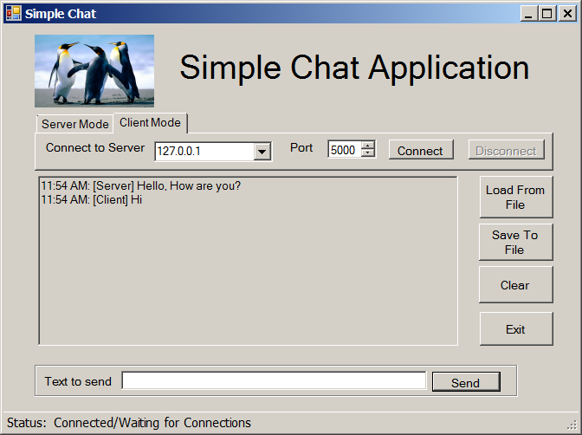
Tab Chế độ Client

Chức năng các buttons:
1. Start Service: khởi tạo ứng dụng chạy chế độ Server
2. Stop Service: tắt chế độ Server
3. Connect: chọn chế độ Client, kết nối với Server với thông tin đã cung cấp
4. Disconnect: ngắt kết nối đến Server khi đang chạy chế độ client
5. Send: hiển thị thông điệp lên cửa sổ log và đồng thời gửi thông điệp đi
6. Load From File: nạp nội dung log từ file log.txt
7. Save To File: lưu nội dung log vào file log.txt
8. Clear: xóa nội dung trong cửa sổ log, lưu ý hiển thị MessageBox yêu cầu người dùng xác nhận được khi xóa
9. Exit: thoát chương trình, lưu ý hiển thị MessageBox yêu cầu người dùng xác nhận

